|  |  |
| --- | --- |
| **Консультативная группа по развитию электросвязи (КГРЭ)**  **23-е собрание, Женева, 9−11 апреля 2018 года** | C:\Users\ponder\AppData\Local\Microsoft\Windows\Temporary Internet Files\Content.Word\BDT-25th_anniversary_2017-Logo_411959-3_transparent.png |
|  |  |
|  | **Документ** **TDAG-18/****INF/2-R** |
|  | **15 февраля 2018 года** |
|  | **Оригинал:** **английский** |
| Директор Бюро развития электросвязи | |
| Помещения и оборудование для проведения собраний и информация общего характера | |
|  | |

# 1 Регистрация

Открытие 23‑го собрания КГРЭ состоится в 14 час. 30 мин. в понедельник, 9 апреля 2018 года. Перед сессией, посвященной открытию собрания, в 11 час. 15 мин. в зале им. Попова пройдет информационная сессия для впервые принимающих участие в собрании делегатов. Регистрация участников начнется в 08 час. 30 мин. у входа в здание "Монбрийан" МСЭ.

# 2 Распределение залов заседаний

Информация о распределении залов заседаний будет представлена на экранах. Планируется, что все сессии КГРЭ будут проходить в зале им. Попова.

# 3 Принтеры и компьютеры

Как указано в Циркуляре BDT/TDAG/02 от 15 декабря 2017 года, собрание пройдет на безбумажной основе; вместе с тем принтеры находятся в киберкафе на втором цокольном этаже здания "Башня", а также около основных залов заседаний.

Имеются три варианта распечатки документов:

• **Киберкафе**: печать с одного из компьютеров в киберкафе.

• **Локальная установка**: Установите принтер на ваш портативный компьютер после подключения к WiFi.   
На вашем портативном компьютере будет установлен драйвер принтера. См. подробности в [данном документе](http://www.itu.int/dms_pub/itu-t/oth/37/02/T37020000010004PDFE.pdf), размещенном в разделе "Информация для делегатов МСЭ" (<http://www.itu.int/en/delegates-corner>).

• **Электронная печать**: Пошлите на принтер сообщение по электронной почте с приложенным документом, который следует распечатать (в виде [printername@eprint.itu.int](mailto:printername@eprint.itu.int)). Устанавливать драйвер не нужно. Названия принтеров указаны на наклейках на них. Опять-таки обратитесь к [данному документу](http://www.itu.int/dms_pub/itu-t/oth/37/02/T37020000010004PDFE.pdf) за дополнительной информацией.

Служба помощи МСЭ ([servicedesk@itu.int](mailto:servicedesk@itu.int)) также располагает для делегатов, не имеющих компьютеров, ограниченным количеством портативных компьютеров, которые будут предоставляться по принципу "первым пришел – первым обслужен". Форма заявки на предоставление портативного компьютера имеется в Службе помощи, а также на стойке регистрации, расположенной у входа в здание "Монбрийан".

# 4 Ссылка на веб-трансляцию

Будет вестись веб-трансляция собрания на всех его языках; доступ к ней обеспечивается по [данной ссылке](https://www.itu.int/webcast/live2/2018tdag).

# 5 Дистанционное участие на шести языках ООН

В течение трех дней собрания КГРЭ (9−11 апреля 2018 г.) будет возможно дистанционное участие.

Если вы хотите принять дистанционное участие в собрании КГРЭ, [зарегистрируйтесь в онлайновом режиме](https://www.itu.int/net4/ITU-D/CDS/meetings/registration/index.asp) и укажите это в регистрационной форме. Секретариат с вами свяжется по получении заявки.

# 6 Субтитры

Субтитры будут доступны по следующей ссылке: <http://www.streamtext.net/player?event=ITU-D>.

# 7 Средства WiFi

В зонах расположения основных конференц-залов МСЭ имеются средства беспроводной ЛВС, которыми смогут воспользоваться делегаты.

Чтобы подключиться к ITUwifi:

1) Щелкните по значку WiFi в разделе уведомлений. Появится список доступных сетей WiFi.

2) Выберите "ITUwifi" и щелкните по кнопке Connect (Соединить).

3) Введите код безопасности: "itu@GVA1211".

Подробная информация содержится в документе: <http://www.itu.int/TIES/services/wifi.pdf>.

# 8 Управление аудиосигналом в зале им. Попова

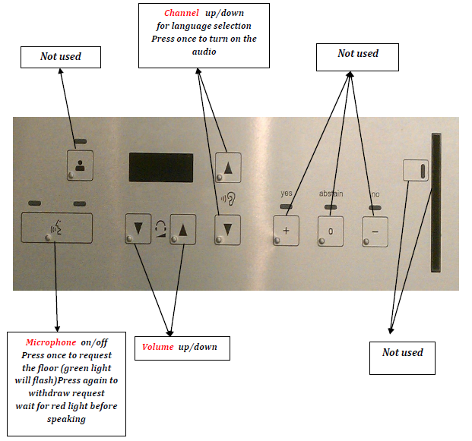

*Не используется*

*Микрофон вкл/выкл  
Нажать один раз, чтобы просить слова (начнет мигать зеленый огонек). Нажать еще раз, чтобы снять просьбу. Начинайте говорить после красного сигнала*

*Громкость вверх/вниз*

*Не используется*

*Не используется*

*Канал вверх/вниз для выбора языка*

*Нажать один раз для включения звука*

# 9 Информация для делегатов, впервые принимающих участие в собрании

Ориентационная сессия для делегатов, впервые принимающих участие в собрании, пройдет 9 апреля 2018 года в 11 час. 15 мин по женевскому времени в зале им. Попова.

Информационный документ "Руководство для делегатов МСЭ-D" ([INF/1](http://www.itu.int/md/D14-TDAG20-INF-0001/)) предназначен для помощи делегатам (в особенности впервые принимающим участие в собрании) в оперативной подготовке к работе и оптимальном использовании времени на собрании.

# 10 Синхронизация документов КГРЭ

Для персонала и делегатов КГРЭ имеется приложение для синхронизации документов, предназначенное для ПК и Mac. Оно дает возможность сохранять структурированную локальную копию файлов в динамике во время собрания. Для версий как ПК, так и Mac имеются ссылки на [домашней странице собрания КГРЭ](https://www.itu.int/en/ITU-D/Conferences/TDAG/Pages/TDAG23/default.aspx).

Следуйте указаниям на экране, и вы сможете просмотреть все документы данного собрания КГРЭ. В любое время можно провести повторную синхронизацию, что даст вам возможность доступа к этим документам в офлайновом режиме.

# 11 Мобильное приложение

Мобильное приложение "***Мероприятия МСЭ-D***" доступно бесплатно на платформах Android и Apple iOS (iPhone и iPad). В нем содержится все информация о мероприятиях, в том числе имеется доступ к документам, в удобном для мобильных устройств формате, по КГРЭ и всем основным мероприятиям МСЭ‑D.

К числу полезных функций мобильного приложения во время КГРЭ относятся:

• все документы (в офлайновом режиме для документов, доступ к которым был получен ранее)

• список участников, который можно просматривать и в котором можно осуществлять поиск

− установление контактов с участниками без обмена адресами электронной почты и другой непосредственной контактной информацией

• управление распределением залов заседаний (распределение залов в режиме реального времени на экранах) и план места проведения мероприятия

• СМИ

− фотографии с предыдущих собраний КГРЭ

− видеоинтервью с предыдущих собраний КГРЭ

Кроме того, в мобильном приложении содержатся все публикации МСЭ-D, и большинство из них можно загрузить напрямую и бесплатно. Мобильное приложение обеспечивает доступ к официальным учетным записям МСЭ в социальных сетях, включая фотографии и видеоматериалы.

Вы можете получить приложение, осуществив поиск "***ITU-D Events***"(без кавычек) в службах загрузки приложений [Apple](https://itunes.apple.com/us/app/itu-d-events/id769423086) и [Android](https://play.google.com/store/apps/details?id=com.phonegap.itudeventspcm) на своих мобильных телефонах и планшетах.

# 12 Информация для контактов

• Секретариат КГРЭ  
г-н Юси Торигое (Mr Yushi Torigoe)  
Тел.: +41 22 730 5784  
Эл. почта: [tdag-secretariat@itu.int](mailto:tdag-secretariat@itu.int)

• Служба помощи TIES   
Здание "Варембе" МСЭ, офис V29  
Тел.: +41 22 730 6666 (6666 с любого телефона МСЭ)   
Эл. почта: [servicedesk@itu.int](mailto:servicedesk@itu.int)

• Медицинская служба  
Офис V319  
Тел.: +41 22 730 5397 (5397 с любого телефона МСЭ)

\_\_\_\_\_\_\_\_\_\_\_\_\_\_